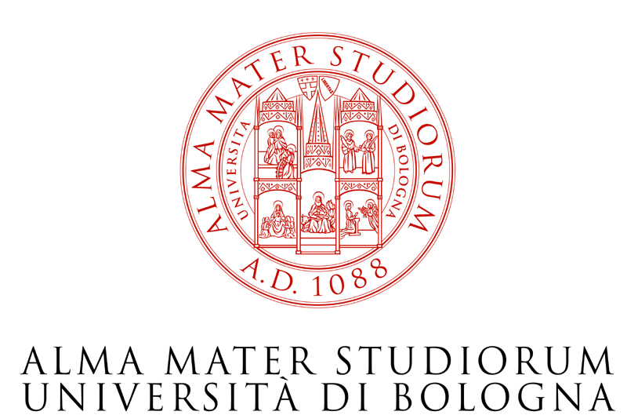

Scuola Superiore di Studi Umanistici

XV ciclo di Lezioni Magistrali

Nuccio Ordine

Ridere e conoscere nel Rinascimento:
il rendez-vous dei saperi

lunedì 22 gennaio
Ridere in prospettiva: Filippo Brunelleschi

martedì 23 gennaio
Sesso e riso terapeutico: i novellieri

mercoledì 24 gennaio
Il riso del filosofo: Giordano Bruno

giovedì 25 gennaio
Il riso del politico: Niccolò Machiavelli

Ore 18-20
Aula Prodi, p.zza San Giovanni in Monte 2

